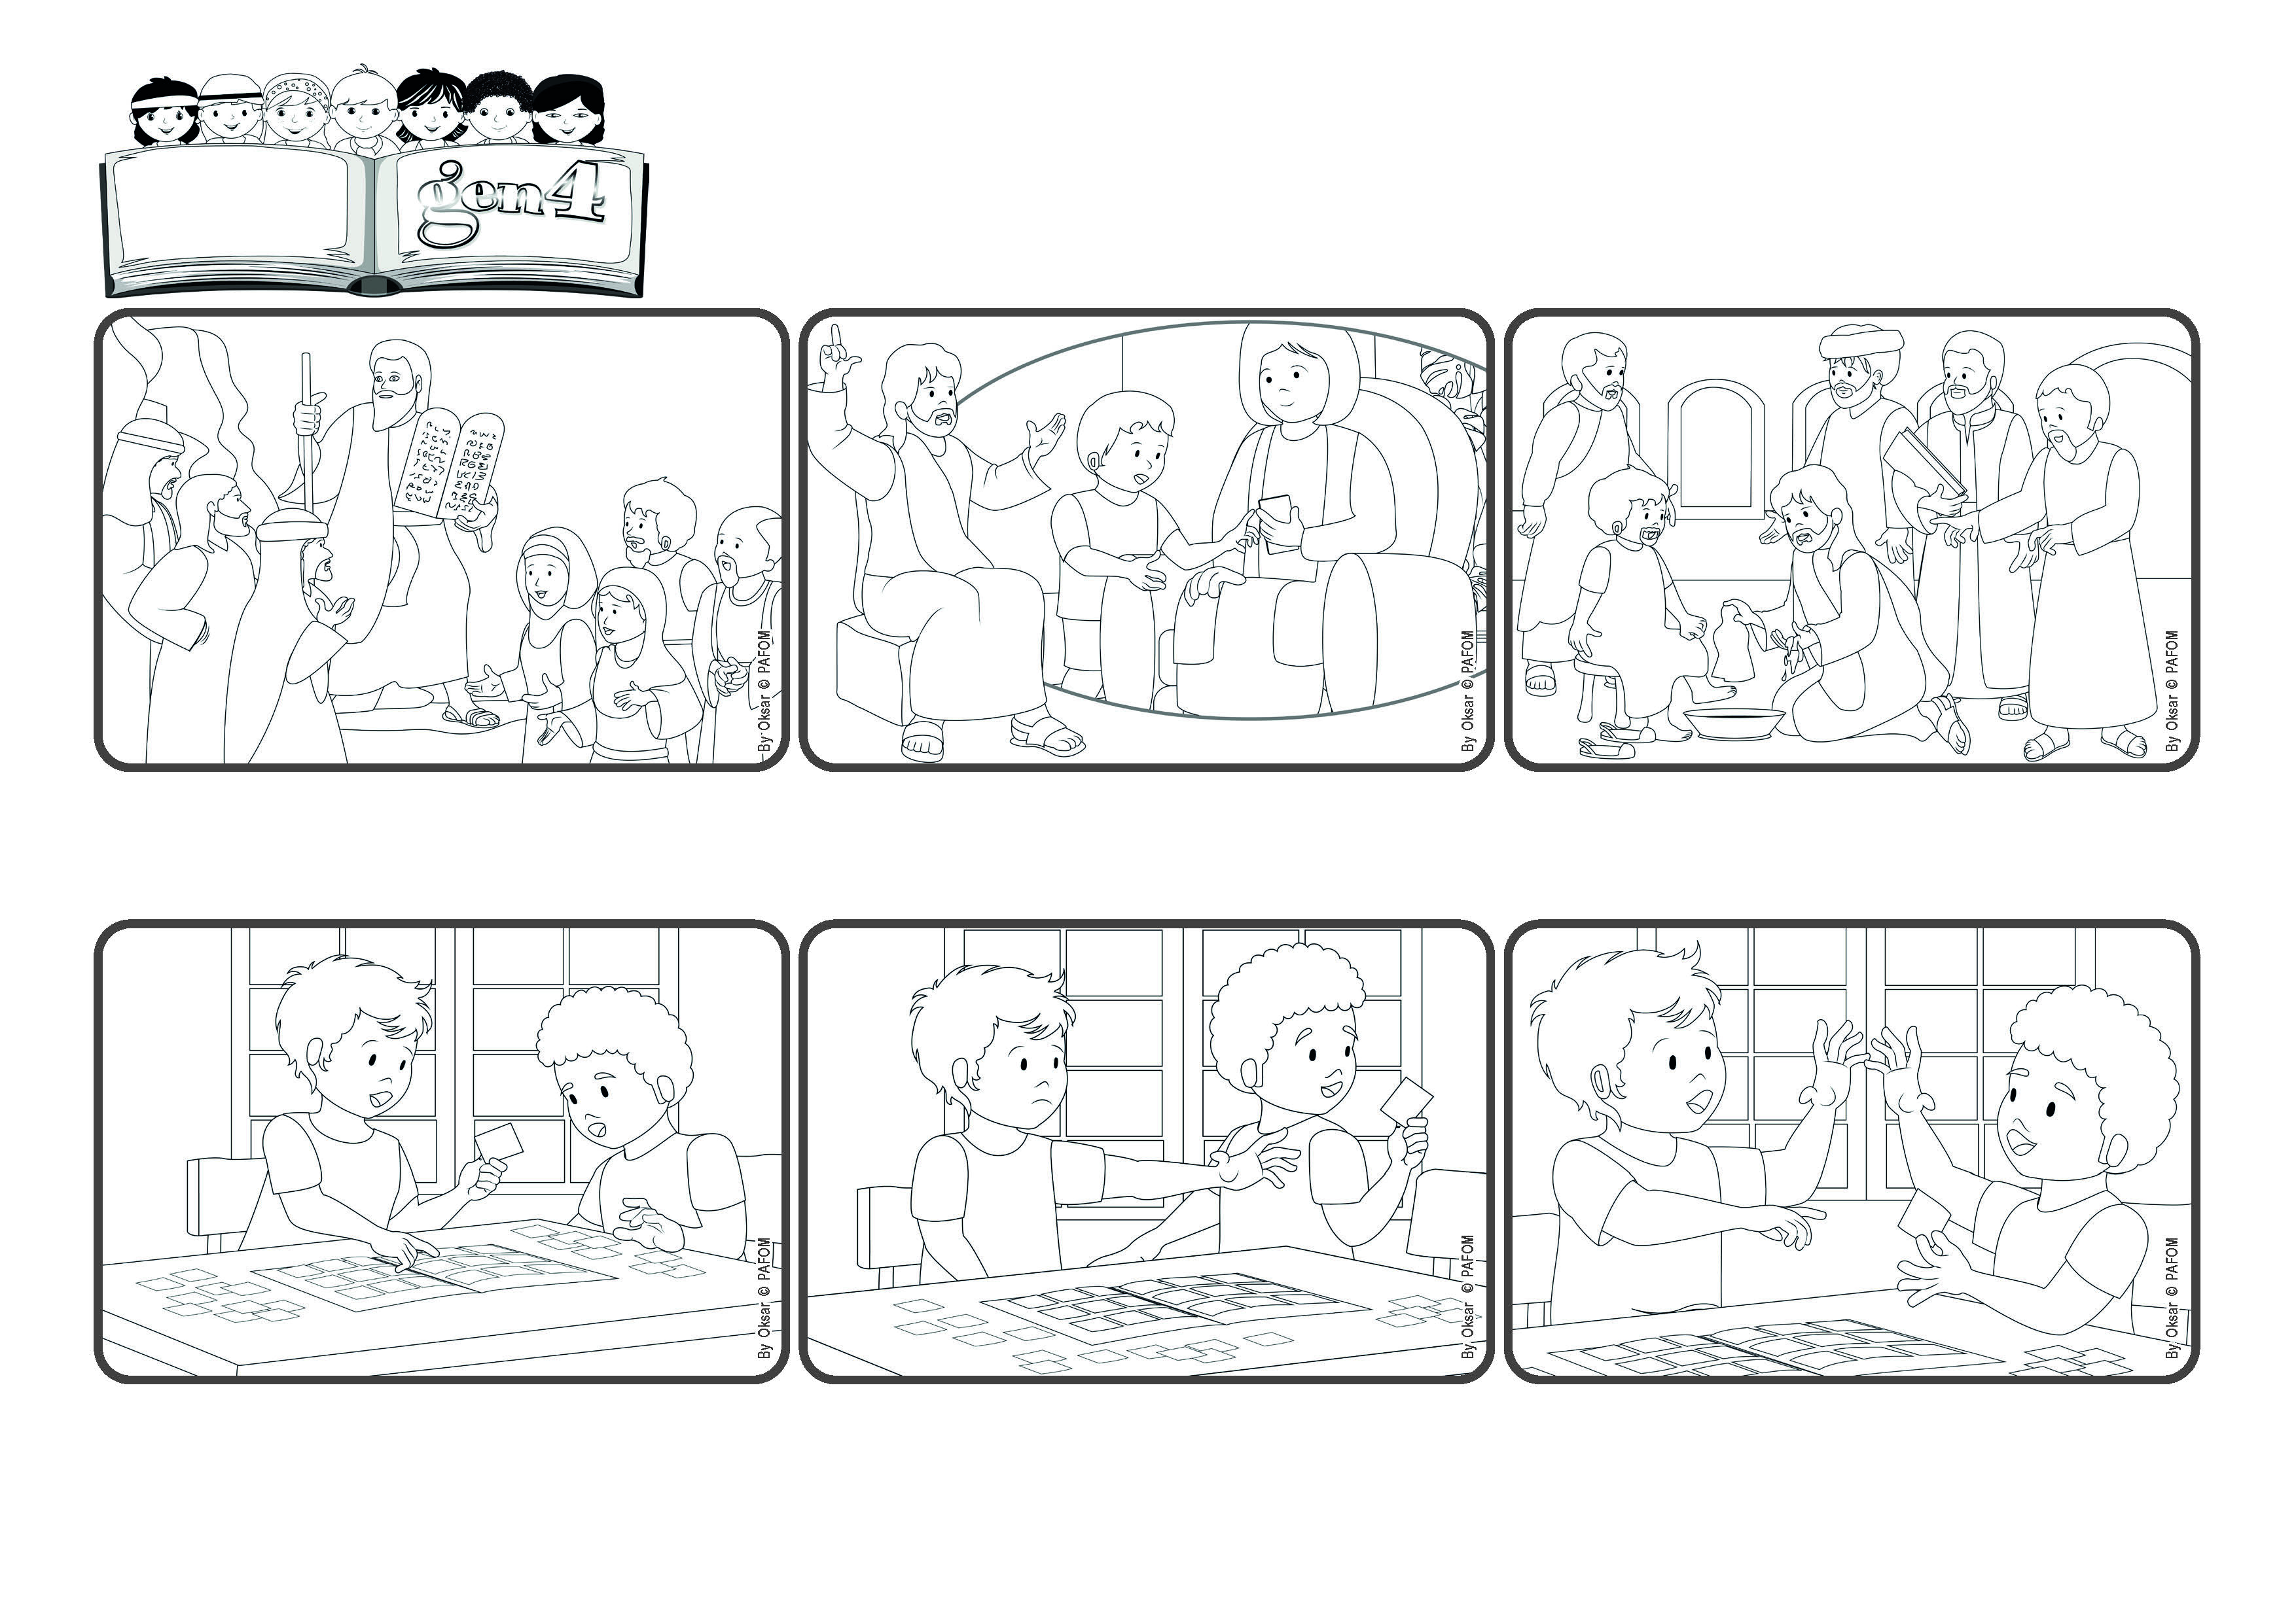



**Amiamo con i fatti e non solo a parole**

**Parola di Vita**

(**SETTEMBRE 2024**, dalla liturgia di domenica 1° settembre, XXII tempo ordinario)

**"Siate di quelli che mettono in pratica la parola**

**e non soltanto ascoltatori illudendo voi stessi" (Giac1,22).**

Vi ricordate quando Mosè è salito sul monte e ha ricevuto da Dio le 10 leggi da seguire? Mosè poi ha spiegato al popolo che osservando quelle leggi giuste diventeranno sapienti, vivranno bene e saranno stimati dagli altri popoli.

Quando poi Gesù è venuto sulla terra ha aiutato ancora meglio a capire come vivere quelle leggi, sottolineando l’amore che le riassume tutte. E tante volte ha spiegato che non basta solo conoscerle, ma viverle a fatti.

Gesù stesso ci ha dato l’esempio. Non ha solo parlato di amore, ma ha amato per primo, ha perdonato, ha amato tutti. E può aiutare anche noi a farlo. Ci chiede di impegnarci ad amare concretamente chi ci passa accanto.

Oggi Francesco è andato a trovare Paolo, un suo carissimo amico: tutti e due sono appassionati di raccolte di figurine. Paolo è nella sua stanza e sul tavolo ha un album, dove sta per attaccare le figurine appena comprate.

Francesco si avvicina, prende in mano una figurina ed esclama: “Che bello, questa mi manca!”. Paolo si sente proprio male: “accipicchia! Proprio quella che è così difficile da trovare. Non è un doppione, mi serve proprio!”

Non vorrebbe proprio dargliela! Poi vede l’amico così felice...che pensa: anche se è difficile…posso fare un atto d’amore! E gli dice: allora dai prendila, te la regalo! Francesco è proprio felice e abbraccia Paolo!

**”© PAFOM, Disegni e testo a cura del Centro Gen4”**

**I Gen4 sono i bambini del Movimento dei Focolari di cui Chiara Lubich è la fondatrice.**